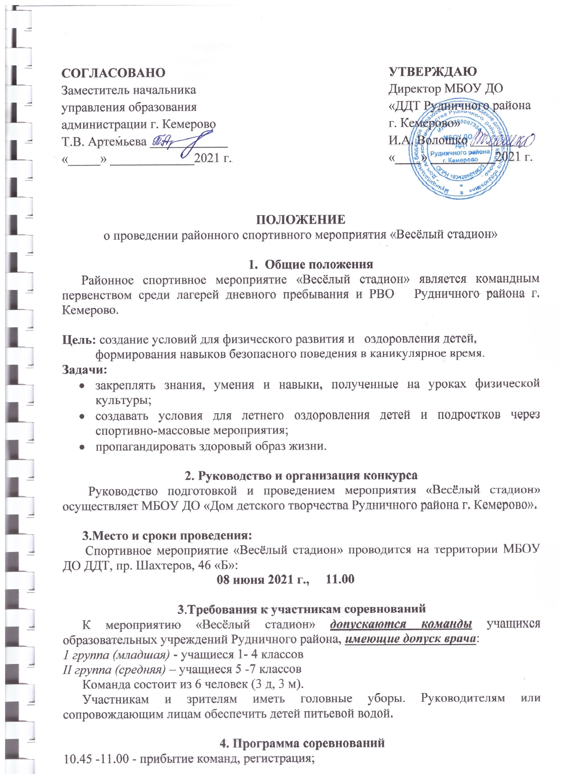
11.00 - торжественное открытие;
11.00 – 12.30 – соревнования на этапах;
12.30 – подведение итогов.

Этапы стартов:
- «Лыжный забег» - бег по траве на лыжах
- «Конкурс капитанов» - самый быстрый
- «Водоносы» - эстафета
- «Веселый зоопарк» - эстафета в ростовых костюмах
- «От одного до шести» - эстафета с мячами
- «Хоккеист» - хоккей на траве
- «Не хуже кенгуру» - конкурс на прыжки
- «Полоса препятствий»
- «На картошку» - эстафета

5. Подведение итогов
Результаты выступления команды определяются по сумме баллов, полученных на этапах соревнований.
Команды победители и призеры в каждой возрастной группе определяются судьями.
Протокол районного спортивного мероприятия «Весёлый стадион», будет опубликован на сайте МБОУ ДО «ДДТ Рудничного района» в течение 3-х дней после проведения.

6. Порядок и сроки подачи заявок
Заявки на участие в соревнованиях подаются за неделю до назначенной даты по адресу: пр. Шахтеров 46 «Б» или эл. почтой: konkurs.ddt@bk.ru (с пометкой «Веселый стадион») по прилагаемой форме.
Внимание!!! Без допуска врача участник к соревнованиям не допускается.

Контактный телефон: 89095167610
Куратор проекта: Трофимов Михаил Николаевич

Образец заявки на участие в спортивных мероприятиях

В судейскую комиссию___________________________________
от_____________________________________________________

название организации, адрес, телефон, e-mail ______________
______________________________________________________
______________________________________________________

ЗАЯВКА
НА УЧАСТИЕ В СОРЕВНОВАНИЯХ

Просим допустить к участию в соревнованиях команду
(название команды)
в следующем составе:

№ п/п | Фамилия Имя отчество  участника | дата  Год  рождения | КЛАСС  УЧАЩИХСЯ | Медицинский  допуск  слово “допущен”,  подпись и печать врача напротив каждого участника | Роспись  участников в знании правил техники безопасности
1.
2.
3.
4.
5.
6.

Всего допущено к соревнованиям ________ человек. Не допущено к соревнованиям человек, в том числе

М.П. Врач / /
Печать медицинского учреждения подпись врача расшифровка подписи врача

Представитель команды
ФИО полностью, домашний адрес, телефон, e-mail

«С правилами техники безопасности знаком» ___________________________/_____________________/
подпись представителя расшифровка подписи
Руководитель команды
Капитан команды ______________________________________________________________________
Руководитель
М.П.
___________________________ ____________________ ______________________
наименование организации подпись руководителя расшифровка подпись

